Real decreto 2.429/79, de 6 de julio por el que se aprueban la Norma Básica de la Edificación NBE-CT-79, sobre Condiciones Térmicas en los edificios

Mediante Decreto 1.490 / 75 de 12 de junio, la Administración Pública adoptó las primeras medidas encaminadas a la consecución de un ahorro energético a través de una adecuada construcción de los edificios, haciendo frente así a los problemas derivados del encarecimiento de la energía

En consideración a la importancia y trascendencia de las medidas a adoptar en este sentido, fue formada una Comisión de expertos, con representación de organismos oficiales y entidades privadas interesadas en el sector energético de la edificación, que ha desarrollado y completado la reglamentación contenida en aquel Decreto, formulando la Norma Básica que ahora se aprueba.

Se incluyen en dicha Norma, además de prescripciones encaminadas al ahorro de energía, otros aspectos térmicos o higrométricos que afectan a la edificación y a sus condiciones de habitabilidad, inciciendo en aspectos hasta ahora no regulados, tales como los fenómenos de condensación en cerramientos exteriores que afectan al bienestar de los usuarios de los edificios

La formulación de la presente Norma Básixca de la Edificación se hace en virtud de las competencias a tal efecto atribuidas al Ministerio de Obras Públicas y Urbanismo en el Real Decreto 1.650 / 77 de 10 de junio, sobre normativa de la edificación.

En su virtud, a propuesta de los ministros de Obras Públicas y Urbanismo e Industria y Energía y previa deliberación del Consejo de Ministros en el dia 6 - VII - 1979, dispongo:

Artículo 1º.-
Se aprueba la Norma Básica de la Edificación NBE-CT-79 sobre Condiciones Térmicas en lo edificios, que figura como anexo al presente Real Decreto.

Artículo 2º
La Norma Básica de la Edificación NBE-CT-79, será de obligatoria observancia en todos los proyectos de edificaciones públicas o privadas.

Artículo 3º
Quedan responsabilizados del cumplimiento de esta Norma, dentro del ámbito de sus respectivas competencias, los profesionales que redacten proyectos de ejecución de edificios, las entidades o instituciones que intervengan en el visado, supervisión e informe de dichos proyectos, los fabricantes y suministradores de los materiales aislantes que se empleen en los cerramientos, los constructores y los directores facultativos de las obras de edificación, así como las entidades de control técnico que intervengan en cualquiera de las etapas de este proceso.

Artículo 4º
El Ministerio de Obras Públicas y Urbanismo, a través de la Dirección General de Arquitectura y Vivienda y por Medio del Instituto Nacional para la Calidad de la Edificación, vigilará el cumplimiento de la presente Norma Básica y a tal efecto podrá inspeccionar los proyectos de ejecución de las obras, la ejecución de las mismas y el uso de los edificios

Artículo 5º
Se considerará como falta muy grave el incumplimiento de esta Norma Básica, a los efectos de lo establecido en los Artículos 153, C, 4, del Reglamento de Viviendas de Protección Oficial, de 24 de julio de 1968, y 57 de Real Decreto 3.147 / 78, de 10 de noviembre.

Disposición Transitoria
No será de aplicación la presente Norma a los edificios en construcción o con las licencias de construcción concedidas a la entrada en vigor de la misma.

Disposiciones finales

Primera
Quedan derogadas las disposiciones que se opongan a lo establecido en este Real Decreto, y en especial los Artículos 4º y 5º del Decreto 1.490 / 75, de 12 de junio, sobre medidas para reducir el consumo de energía en los edificios.

Segunda
La presente disposición entrará en vigor a los tres meses de su publicación.

Tercera
Por la Dirección General de Arquitectura y Vivienda se elevará a los ministros de Obras Públicas y Urbanismo e Industria y Energía, en el plazo de un año a partir de la fecha de publicación del presente Real Decreto, un informe acerca de la aplicación y operatividad de esta disposición con propuesta de revisión, en su caso, de los aspectos que se consideren convenientes.

Cuarta
Se autoriza al Ministerio de Obras Públicas y Urbanismo para que se dicten las disposiciones y medidas que se precisen para el desarrollo y cumplimiento del presente Real Decreto.

Dado en Madrid a 6 de julio de 1979

El Ministro de la Presidencia,
José Pedro Pérez-Llorca y Rodrigo Juan Carlos R.

Artículo 1 Objeto.

Esta Norma tiene como objeto establecer las condiciones térmicas exigibles a los edificios, así como los datos que condicionan su determinación.

Las definiciones, notaciones, unidades y métodos de cálculo, relativos a los conceptos que aparecen en los siguientes artículos, figuran en el Anexo 1 de la Norma.

Artículo 2. Campo de aplicación.

Esta Norma es de aplicación en todo tipo de edificios de nueva planta.

Se excluyen del campo de aplicación de esta NBE aquellas edificaciones de nueva planta que por sus características de utilización deben permanecer abiertas.

Salvo en el caso de edificios de viviendas, el proyectista podrá adoptar, bajo su responsabilidad, medidas distintas a las que se establecen en esta Norma, que deberá justificar en el proyecto en virtud de las condiciones singulares del edificio, y siempre que, manteniéndose las condiciones ambientales exigidas en la Norma, el edificio no requiera mayor consumo de energía.

Artículo 3. Definición de las condiciones térmicas de los edificios.

A los efectos de esta NBE, los edificios quedan definidos térmicamente por los siguientes conceptos:

a) La transmisión global de calor a través del conjunto del cerramiento, definida por su coeficiente KG.
b) La transmisión de calor a través de cada uno de los elementos que forman el cerramiento, definida por sus coeficientes K.
c) El comportamiento higrotérmico de los cerramientos.
d) La permeabilidad al aire de los cerramientos.

Artículo 4. Coeficiente KG de edificio.

El coeficiente de transmisión térmica giobal KG de un edificio no será superior a los valores señalados en la Tabla 1, dados en función de su factor de forma f, de la zona climamática donde se ubique el edificio, según el Mapa 1 de zonificación climática por grados/día dado en el artículo 13., y del tipo de energía empleada en el sistema de calefacción del edificio, según sea éste unitario, individual o colectivo.
Quedan exceptuados del cumplimiento de este artículo los edificios ubicados en las islas Canarias.

Tabla 1

Tipo de energía para calefacción Zona climática según Mapa 1 (art. 13 )
A B C D E
Caso I
Combustibles sólidos,.líquidos o gaseosos
= <0,25. 2,10 (2,45) 1,61 (1,89) 1,40 (1,61) 1,26 (1,47) 1,19 (1,40)
> = 1,00. 1,20 (1,40) 0,92 (1,08) 0,80 (0,92) 0.72 (0,84) 0,68 (0,80)
Caso II
Edificios sin calefacción o calefactados con energía eléctrica directa por efecto Joule.
= < 0.25 2,10 (2,45) 1,40 (1,61) 1,05 (1,19) 0,91 (1,05) 0,77 (0,91)
> = 1,00. 1.20 (1,40). 0,80 (0,92) 0,60 (0,68) 0,52 (0,60) 0,45 (0,52)

Valor límfte máximo de KG en kcal / h m² ºC (W / m² ºC)

En la Tabla 1 se han indicado los valores de KG para los valores límites de f

Para valores intermedios KG se calculará con la fórmula:

KG = a (3 + 1 / f)

donde f es el factor de forma del edificio y a es un coeficiente que se obtiene de la Tabla 1 bis en función del tipo de energía y zona climática.

Tabla 1 bis

Tipo de energía para calefacción Zona climática según Mapa 1 (art. 13.)
A B C D E
Caso I
Combustibles sólidos, líquidos o gaseosos 0,30 (0,35) 0,23 (0,27) 0,20 (0,23) 0,18 (0,21) 0,17 (0,20)

Caso II
Edificios sin calefacción o. calefactados con energía eléctrica directa por efecto Joule
0,30 (0,35) 0,20 (0,23) 0,15 (0,17) 0,13 (0,15) 0,11 (0,13)
Coeficiente a en kcal / h m³ ºC (W / m³ ºC)

Como ejemplo, un edificio con factor de forma f = 0,50 que esté en el .caso 1 y en la zona A tendrá un coeficiente a = 0,30 y un KG máximo de 0,30 .(3+1 / 0,5) = 1,5 kcal/h m² ºC.

El coeficiente KG limita las pérdidas de calor de un edificio, en la situación de invierno, quedando además limitadas en cierto modo las ganancias de calor en la .situación de verano.

Sin embargo, para los edificios que vayan a ir climatizados se dan en el Anexo 6 unas recomendaciones para limitar sus ganancias.

Artículo 5. Coeficientes de. transmisión térmica K de los cerramientos.

Los valores de los coeficientes útiles de transmisión térmica K de los cerramientos, excluidos los huecos, no serán superiores a los señalados en la Tabla 2, dados en función del tipo de cerramiento y de la zona climática donde esté ubicado el edificio, según el Mapa 2 de zonificación climática por temperaturas mínimas medias del mes de enero, dado en el artículo 13.

Tabla 2

Tipo de cerramiento. Zona climática según Mapa 2 (art. 13.).
v - w x y z
Cerramientos. exteriores
Cubiertas. 1,20 (1,40) 1,03 (1,20) 0,77 (0,90) 0,60 (0,70)
Fachadas ligeras ( =<200 kg/m² ) 1,03 (1,20) 1,03 (1,20) 1,03 (1,20) 1,03 (1,20)´
Fachadas pesadas ( > 200 kg/m² ). 1,55 (1,80) 1,38 (1,60) 1,20 (1,40) 1,20 (1,40)
Forjados sobre espacio abierto 0,86 (1,00) 0,77 (0,90) 0,69 (0,80) 0,60 (0,70)
Cerramientos con locales
no calefactados.
Paredes 1,72 (2,00) 1,55 (1,80) 1,38 (1,60) 1,38 (1,60).
Suelos o techos - ( - ) 1,20 (1,40) 1,03 (1,20) 1,03 (1,20).

Valores máximos de K. en kcal / m² ºC (W / m² ºC )

Artículo 6. Comportamiento higrotérrnico de los cerramientos.

La resistencia térmica y disposición constructiva de los elementos de cerramiento de los edificios serán tales que, en las condiciones ambientales consideradas en la Norma, los cerramientos no presenten humedades de condensación en su superficie interior, ni dentro de la masa del cerramiento que degraden sus condiciones, así como tampoco las esporádicas que causen daños a otros elementos.

Artículo 7 Condicionantes del cerramiento de los edificios.

El comportamiento térmico del cerramiento de un edificio está condicionado por el ambiente exterior y por los materiales que Io constituyen.

Artículo 8 Condiciones del ambiente interior.

A efectos de esta NBE se consideran como condiciones del.ambiente interior las temperaturas de uso de los locales, las de la superficie interior de sus cerramientos y la humedad relativa.

Artículo 9. Temperaturas del ambiente interior.
Las temperaturas a mantener en el ambiente interior de los edificios y que servirán para los cálculos de predicción de condensaciones y de la temperatura superficial interior del cerramiento, quedarán determinadas por su uso y sus valores serán los fijados en las reglamentaciones específicas.

En su defecto y para los cálculos higrotérmicos se podrán adoptar los valores .que figuran en la Tabla 3, dados en función del uso del edificio o local.

Tabla 3.

Edificio o local Temperatura mínima (seco) en ºC
Destinados a vivienda, enseñanza, comercio,
trabajo sedentario y cultura 18
Salas de actos, gimnasios y locales para trabajo ligero 15
Locales para trabajo pesado 12
Espacios para almacenamiento en general. 10

Artículo 10.Temperatura superficial interior de los cerramientos.

La diferencia de temperaturas entre la de ambiente de los locales, medida en su centro a 1,5 m de altura, y la de la superficie interior de los cerramientos no será superior a 4 ºC.

Se exceptúan de este requisito los huecos acristalados, como puertas, ventanas o claraboyas..

Artículo 11 Humedad relativa del ambiente interior

La humedad relativa en el interior de los locales no será, para las condiciones de temperatura de uso, habitualmente superior al 75 % de la de saturación, con la excepción de locales como cocinas o aseos, donde eventualmente podrá llegar al 85 %

Los cálculos higrotérmicos de comprobación de condensaciones se harán para el caso más desfavorable, es decir, el que de mayor presión de vapor de agua en el ambiente interior.

Artículo 12 .Condiciones del ambiente exterior.

A efectos de esta NBE se consideran como condiciones de ambiente exterior los grados/dia anuales en base 15 - 15, la temperatura mínima media en el mes de enero, la temperatura de terreno y la humedad relativa exterior.

Artículo 13.Grados/día 15 - 15, temperaturas exteriores y zonificaciones.

A los efectos de fijar las condiciones térmicas de los edificios y sus cerramientos, y de predicción de condensaciones en los mismos, se establecen dos zonificaciones climáticas diferentes.

La zonificación dada en el Mapa 1 está basada en los datos de grados/día con base 15 - 15 dados en la Norma UNE 24.046, y establece cinco zonas distintas correspondientes a los siguientes intervalos de valores:

Zona A: =<400 grados/dia anuales.

Zona B: 401 a 800 grados/dia anuales.

Zona C: 801 a 1.300 grados/día anuales.

Zona D: 1.300 a 1.800 grados/día anuales.

Zona E: > 1.800 grados/dia anuales.

Mapa 1.

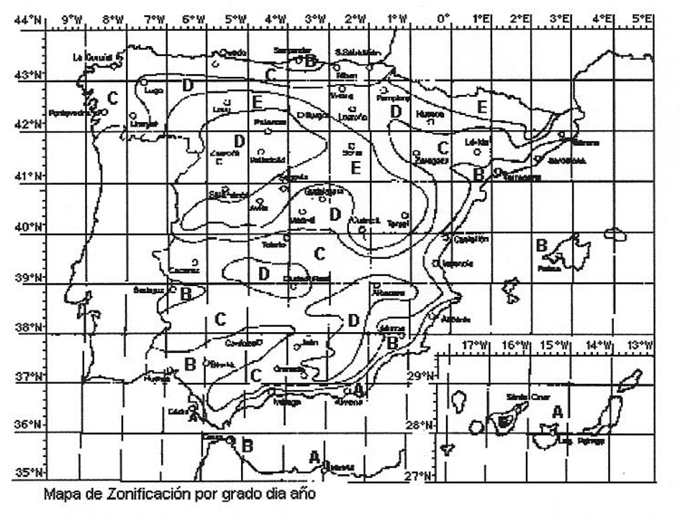

La zonificación dada en el Mapa 2 está basada en los valores de las temperaturas mínimas medias de mes de enero y establece cinco zonas en las que se estimarán las siguientes temperaturas:

Zona climática
Mapa 2. v w x y z
Temperatura exterior
para cálculo de condensaciones
en.ºC

10 5 3 0 - 2.

Mapa 2

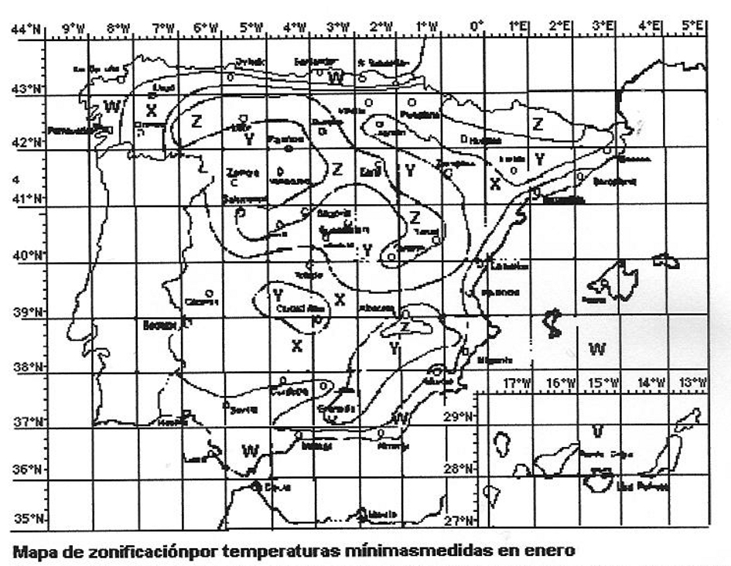

Para facilitar la localización de una población en los Mapas 1 y 2 se da a continuación un listado de los principales municipios de cada provincia, señalando las zonas donde se ubican.

Por orden alfabetico

-A- -B- -C- -G- -H J- -L- -M- -N O- -P- -S- -T- -V- -Z-
-Ceuta y Melilla

Artículo 14 Temperaturas del terreno.

Para los mismos fines que el artículo anterior, y en el caso de soleras, muros o techos en contacto directo con el terreno, se estimarán las siguientes temperaturas de terreno:

Zona climática Mapa 2 v w x y z
Temperatura de terreno en ºC 12 8 7 6 5

Artículo 15 Humedades relativas exteriores.

La humedad relativa exterior aconsiderar en los cálculos de comprobación de condensacíones será de 95 % en correspondencia con las temperaturas dadas en el artículo 13.

Artículo 16. Correcciones en los datos climáticos.

Se permiten las correcciones oportunas cuando se conozca el microclima local con datos meteorológicos que comprendan al menos un periodo de 10 años y siempre previa justificación en el proyecto.

Artículo 17. Características exigibles a los materiales empleados en cerramientos.
A efectos de esta NBE se consideran desde el punto de vista térmico como características determinantes y exigibles de los materiales que forman los cerramientos a su conductividad térmica y su permeabilidad al vapor de agua.

Artículo 18. Conductividad de los materiales.

La conductividad térmica de un material viene definida por su coeficiente de conductividad térmica , cuyos valores típicos se señalan en las tablas de materiales.del Anexo 2.

Deberán utilizarse estos valores salvo que se justifiquen por ensayos otros distintos.

Artículo 19. Permeabilidad al vapor de agua de los materiales.

La permeabilidad de un material al vapor de agua viene dada por su coeficiente de permeabilidad, cuyos valores típicos se señalan en las tablas de Anexo 4.

Podrá emplearse el coeficiente de permeancia al vapor de agua en sustitución de la permeabilidad en materiales de espesor conocido.

Artículo 20 Permeabilidad al aire de la carpintería

La permeabilidad al aire de una carpintería de hueco se define por su clase de estanqueidad o permeabilidad al aire

En las zonas climáticas A y B del Mapa 1 las carpinterías deberán ser de Clase cos exteriores A-1, y en las zonas C, D y E serán de Clase A-2. En el Anexo 1 se dan las definiciones de estos conceptos

Artículo 21 Cumplimiento de la Norma en el Proyecto de Ejecución.

En la documentación técnica del proyecto de ejecución del edificio deberá expresarse y justificarse el cumplimiento de las condiciones térmicas que norma fija.

En la Memoria Técnica deberán expresarse los cálculos justificativos de los valores de K para los diversos cerramientos, así como el valor de KG del edificio, para lo cual se empleará la Ficha Justificativa que figura en el Anexo 3

En el Pliego de Condiciones se indicarán las características técnicas exigibles a los materiales aislantes que intervengan en el aislamiento térmico del edificio. Asimismo se expresarán las condiciones generales o particulares de ejecución de los trabajos de aislamiento térmico en los cerramientos

Se darán también las condiciones generales o particulares de control, tanto para la recepción de materiales como para la ejecución de los trabajos de aislamiento térmico en los cerramientos

Artículo 22. Control de la recepción de los materiales aislantes térmicos.

El constructor realizará y comprobará los pedidos de los materiales aislantes de acuerdo con las especificaciones del proyecto de ejecución

La dirección facultativa de la obra comprobará que los materiales recibidos en obra por el constructor reúnen las características exigidas en el proyecto de ejecución, realizando como mínimo los ensayos y comprobaciones especificados en el Pliego de Condiciones Técnicas, con la frecuencia establecida en el mismo

Artículo 23. Control de la ejecución.

La dirección facultativa comprobará que la ejecución de la obra se realiza de acuerdo con las especificaciones del proyecto de ejecución, realizando como mínimo los controles especificados en el Pliego de Condiciones Técnicas y con la frecuencia establecida en el mismo

Cualquier modificación que pueda introducirse durante la ejecución quedará reflejada en el proyecto final de ejecución sin que en ningún caso dejen de cumplirse las exigencias mínimas señaladas en esta Norma

Anexo 1: Conceptos fundamentales, definiciones, notaciones y unidades

A los efectos de esta Norma, se establecen las siguientes definiciones de los conceptos fundamentales que en ella aparecen

Todas las magnitudes se expresan en las unidades de sistema hasta ahora tradicionalmente empleado y, entre paréntesis, en unidades de sistema internacional Sl

Las relaciones básicas que permiten pasar de un sistema a otro son las siguientes:
Unidad de calor:

Unidad de flujo de calor (pérdidas o ganancias térmicas):

1 kcal / h = 1,163 W (vatio)
1 W = 0,868 kcal / h

1.1 Coeficiente de conductividad térmica

1.2 Resistividad térmica

1.3 Conductancia térmica

1.4 Resistencia térmica interna

1.5 Coeficiente superficial de transmisión de calor

1.6 Resistencia térmica superficial.

1.7 Coeficiente de transmisión de calor.

1.8 Resistencia térmica total

1.9 Coeficiente de transmisión térmica global de un edificio.

1.10 Coeficiente de transmisión térmica lineal

1.11 Temperatura seca

1.12 .Temperatura húmeda.

1.13 .Temperatura de rocío.

1.14 Contenido de humedad del aire o humedad específica.

1.15 .Presión de vapor .

1.16 Presión de saturación.

1.17 Humedad relativa .

1.18 .Permeabilidad o difusividad al vapor de agua

1.19 Resistividad al vapor.

1.20 Resistencia al vapor de agua.

1.21 .Permeancia al vapor de.agua.

1.22 Relación volumen / masa de aire.

1.23 Puente térmico.

1.24 Temperatura de rocío .

1.25 Condensación superficial.

1.26 Condensación intersticial.

1.27 Barrera de vapor .

1.28 Grado día .

1.29 Permeabilidad al aire de las carpinterías.

1.30 Cuadro de notaciones y unidades

=

Anexo 2: Cálculo de coeficiente de transmisión de calor K de cerramientos

2.1 Cerramiento simple.

2.2 Cerramiento compuesto

2.3 Cerramiento con cámara de aire

2.4 Cerramientos de espesor variable

2.5 Cerramientos en contacto con el terreno.

2.6 Coeficiente útil de transmión de calor

2.7 Conductividades térmicas.

2.8 Resistencias térmicas úties de elementos constructivos

Anexo 3: Cálculo de coeficiente global de transmisión de calor KG de los edificios

3.1 Generalidades.

3.2 Cálculo de los coeficientes de transmisión de calor K

3.3 Cálculo de la superficie total de cerramiento

3.4 Cálculo de volumen del edificio

3.5 Cálculo de factor de forma

3.6 Cálculo del coeficiente global de transmisión de calor de un edifico KG

3.7 Ficha de cálculo

Anexo 4: Temperaturas y condensaciones en cerramientos

4.1 Principios generales

4.2 Gradiente de temperaturas.

4.3 Cálculo de condensaciones superficiales.

4.4 Eliminación de riesgo de condensación superficial por renovación de aire

4.5 Eliminación de riesgo de condensación superficial por mejora del aislamiento térmico del cerramiento

4.6 Otras recomendaciones para evitar condonsaciones superficiales interiores

4.7 Cálculo de condensaciones en el interior de los cerramientos.

4.8 Prevención de condensaciones en el interior de los cerramientos

4.9 Abaco psicrométrico y tabla de presiones de vapor

4.10 Permeabilidad al vapor de materiales empleados en cerrarnientos

Anexo 5: Condiciones de los materiales

5.1 Condiciones básicas exigibles a los materiales empleados para aislamiento térmico

5.2 Control, recepción y ensayos de materiales aislantes

Anexo 6: Recomendaciones

6.1 Condiciones térrnicas de verano para edificios con aire acondicionado

6.2 Aislamiento entre viviendas de un mismo edificio

6.3 Aislamiento térmico en edificaciones existentes

6.4. Recomendaciones para el empleo de materiales aisantes en los elementos constructivos

